学生インシデント レポート テンプレート 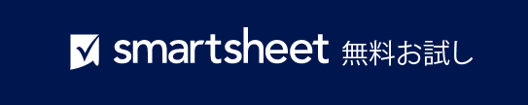

報告者: |  |  | 報告日:
役職/役割: |  |  | インシデント番号:

学生インシデント情報
学生の氏名: |  |  |  |  |  |  | 学年:
インシデント発生日: |  |  |  |  |  |  | インシデント発生時刻:
発生場所:
発生場所の具体的なエリア:
その他の関係者:
目撃者:
インシデントの説明:
許容できない/危険な行動または状況の説明 (該当する場合):
結果として実行または計画された措置:

従業員氏名: |  | 従業員署名: |  | 日付:
監督者氏名: |  | 監督者署名: |  | 日付:

– 任意 –  学生の氏名: |  | 学生の署名: |  | 日付:

– 免責条項 –

Smartsheet がこの Web サイトに掲載している記事、テンプレート、または情報などは、あくまで参考としてご利用ください。Smartsheet は、情報の最新性および正確性の確保に努めますが、本 Web サイトまたは本 Web サイトに含まれる情報、記事、テンプレート、あるいは関連グラフィックに関する完全性、正確性、信頼性、適合性、または利用可能性について、明示または黙示のいかなる表明または保証も行いません。かかる情報に依拠して生じたいかなる結果についても Smartsheet は一切責任を負いませんので、各自の責任と判断のもとにご利用ください。

